Projet BD – Partie Nina

Partie 2 (Question 13 à 24):

2.13 – Réplication synchrone et asynchrone. La **réplication synchrone** est utilisée entre les DB-Serveurs d’un ArangoDB Cluster. La **réplication asynchrone** est utilisée dans les autres cas. (<https://www.arangodb.com/docs/stable/architecture-replication.html>)

2.14 – Utiliser la **réplication synchrone** garantie la consistance (<https://www.arangodb.com/docs/stable/architecture-deployment-modes-cluster-architecture.html>). Lorsqu’on utilise plusieurs bases de données à modèle unique, la consistance devient un problème. Mais avec ArangoDB, un seul back-end gère les différents modèles de données avec la prise en charge des transactions ACID. ArangoDB offre une forte consistance sur une seule instance lorsqu’il fonctionne en mode Cluster. (<https://www.arangodb.com/why-arangodb/native-multi-model-database-advantages/>).

2.15 – ArangoDB assure aux transactions les propriétés ACID ! (<https://blog.eleven-labs.com/fr/introduction-a-arangodb-part-1/>). Donc la durabilité.

2.16 – Les clés étrangères n’existent pas dans ArangoDB, mais il est possible de définir des liens en utilisant les Joins ou les Edges. (<https://stackoverflow.com/questions/26589705/arangodb-link-documents>).

2.17 – Pas trouvé.

2.18 – Licence : Open Source (ApacheV2). Prix : Gratuit.

2.19 – Version communautaire, que l’on utilise. Ou version entreprise, sous licence commercial, pour connaitre le prix, il faut les contacter.

2.20 – Sur le classement général de DB-Engine, ArangoDB est 62ème.

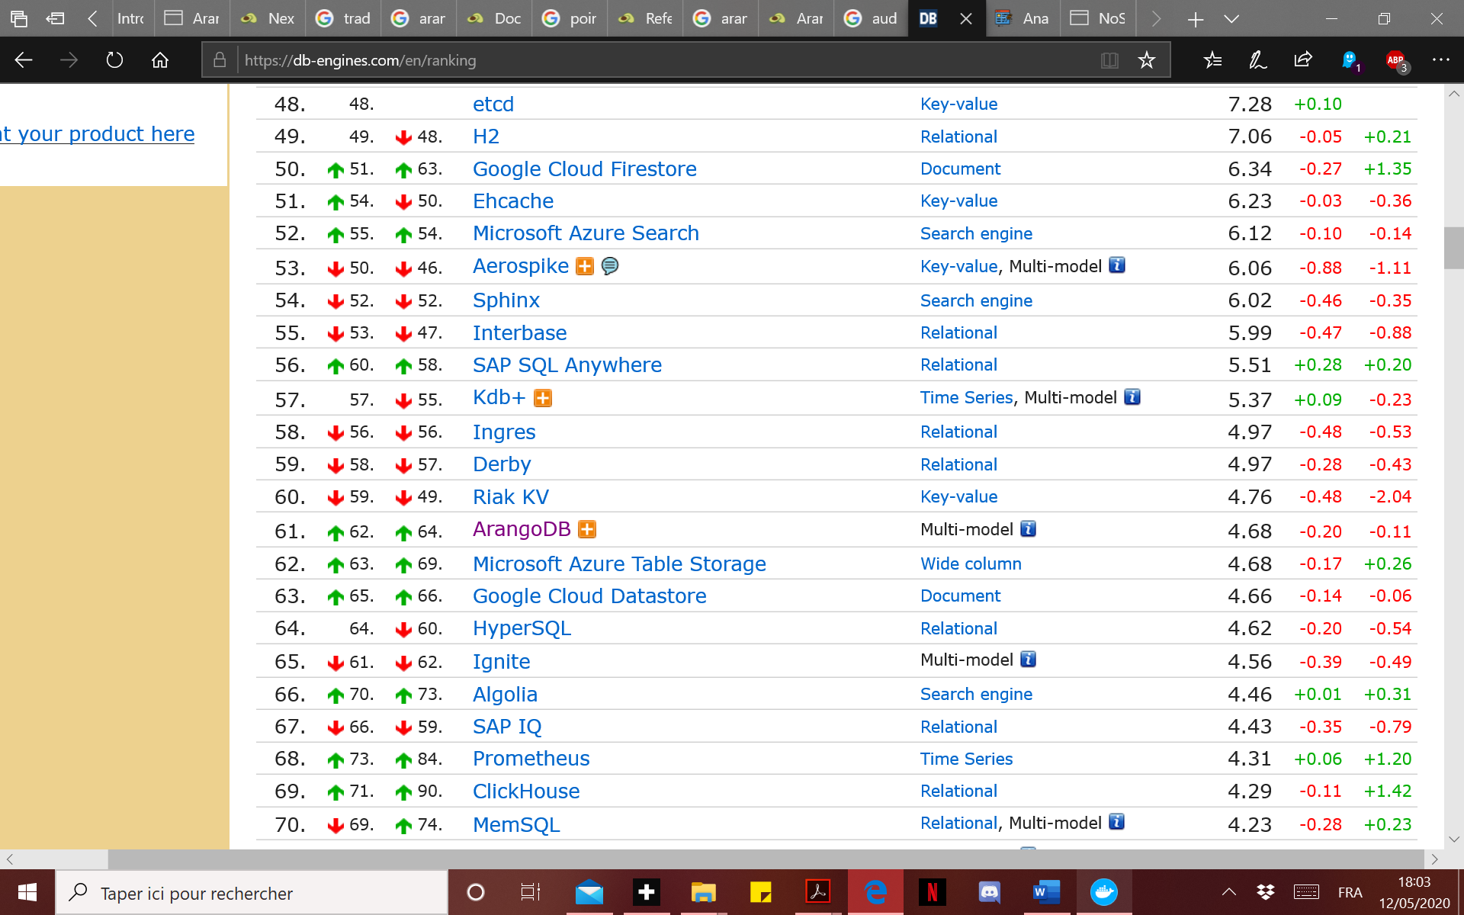

Si on regarde le classement dédié aux graph DBS, il est 3ème.

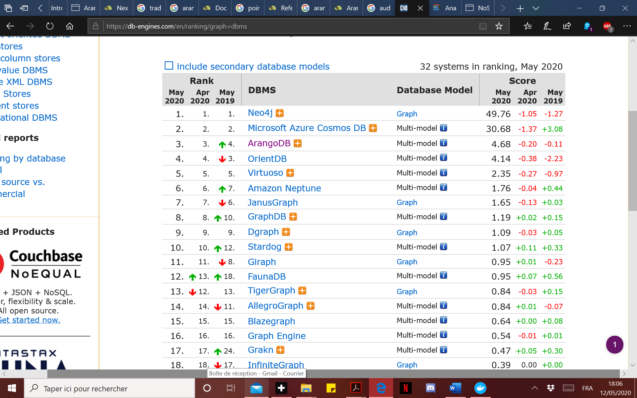

Si on regarde maintenant le classement dédié aux Key-Value Stores, il est 10ème.

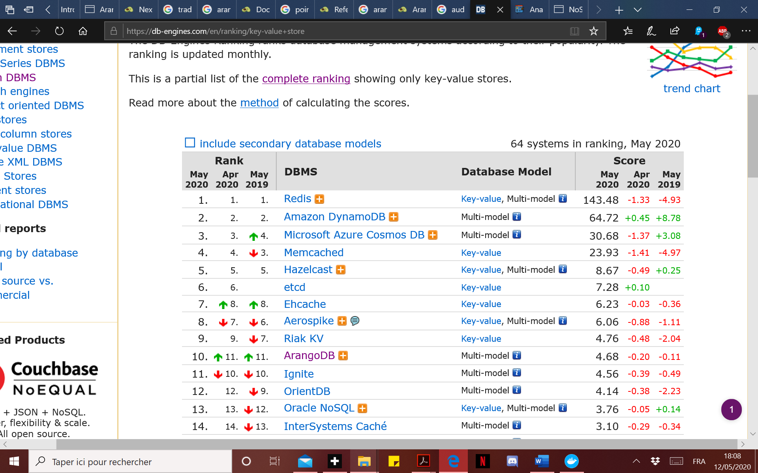

Il est également 10ème dans le classement dédié aux Documents stores.

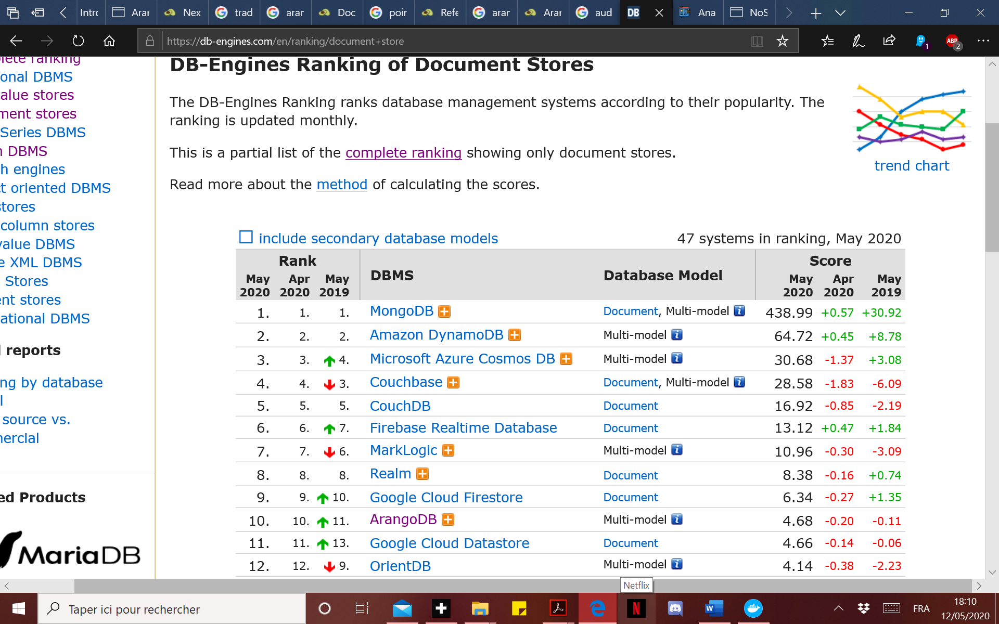

Et enfin, dans le classement dédié aux Search Engines, il est 7ème.

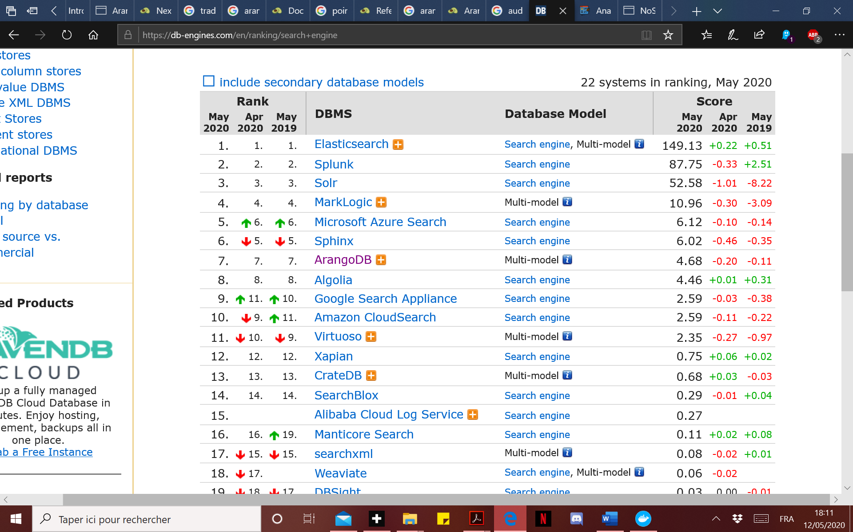

2.21 – Pas de table.

2.22 – Pas vu.

2.23 – Oui. (<https://www.arangodb.com/arangodb-user-management/>).

2.24 – Oui. (<https://www.arangodb.com/arangodb-user-management/>).